平成２２年度第１回
東海地区大学図書館協議会研修会 実施要領

■タイトル
実践で役立つレファレンス・ツール ― 国立国会図書館提供ツールを中心に ―

■趣旨
国立国会図書館の講師を招き，国立国会図書館の提供するレファレンス・ツールを中心に，大学図書館のレファレンスの現場で役立つインターネット上のツールを学ぶ。レファレンスの担当者は，存在を知っていて利用したことがあるツールが多いはずだが，必ずしもデータやシステムの特徴に精通して利用しているとは限らない。ツールの作成提供者から説明を受けることにより，より的確にツールを活用し，レファレンス・サービスを質的に向上させることを目指す。また，経験の浅い担当者にとっては，集中的に国立国会図書館のツールについて学習する機会とする。

■日時・場所
2010年12月9日（木）13:30～16:30 （開場13:00）
名古屋大学中央図書館５階多目的室

■講師（予定）
兼松芳之氏（国立国会図書館主題情報部参考企画課課長補佐）

■プログラム
１３：００～１３：３０ 受付
１３：３０～１３：４０ 挨拶
１３：４０～１４：４０ 講義１
（休憩 １０分）
１４：５０～１５：５０ 講義２
（休憩 １０分）
１６：００～１６：３０ 質疑応答

（会場案内） 名古屋大学中央図書館５階多目的室（5階）
名古屋市千種区不老町
TEL:052-789-3666 FAX:052-789-3693
http://www.nul.nagoya-u.ac.jp/
（交通）地下鉄名城線「名古屋大学」駅下車 徒歩3分

お願い： 学外者用駐車場はありませんので，公共交通機関をご利用ください。
名古屋大学附属図書館（中央図書館）（東山キャンパス）までのアクセス
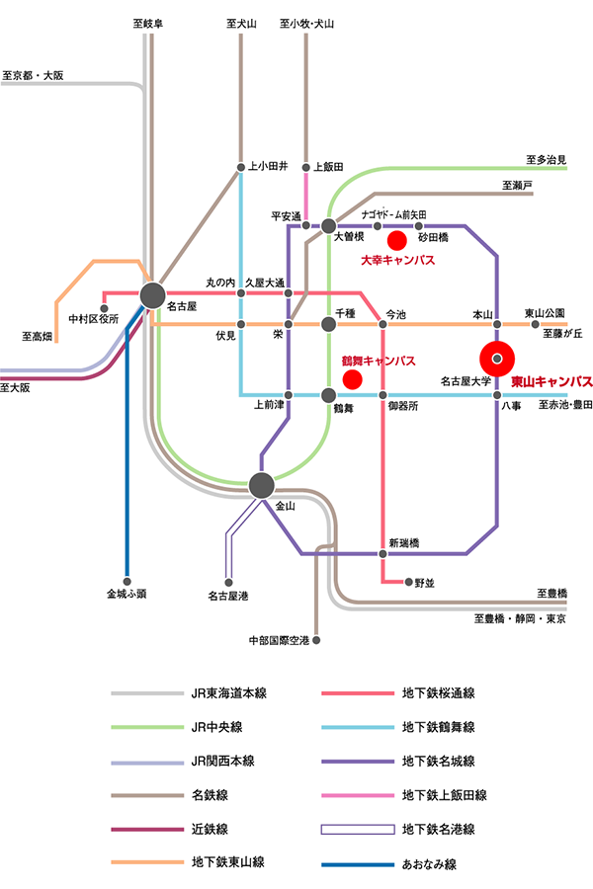

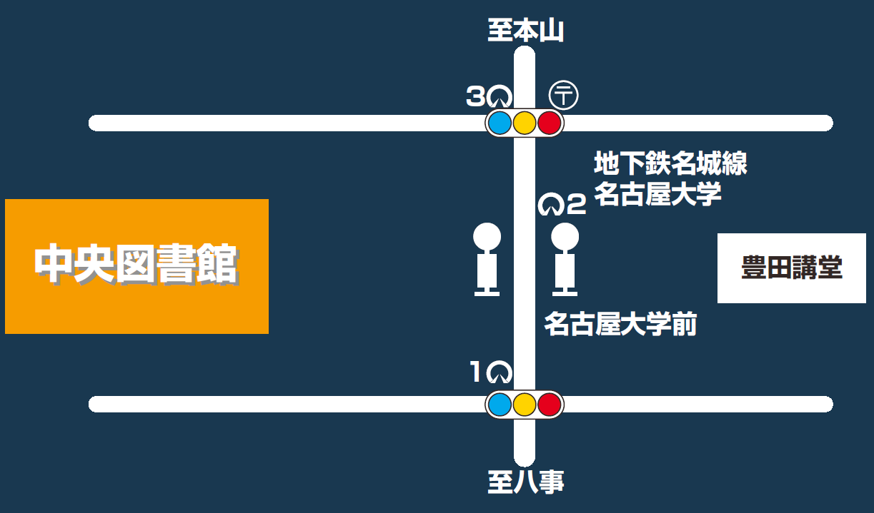

地下鉄名城線「名古屋大学」
１番または３番出口，徒歩３分
